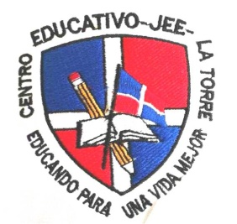

Centro Educativo “La Torre”
*Educando para vivir mejor*
La Vega, Rep. Dominicana Tel. 809 276-0419

La Torre, La Vega 10 de abril del 2023.

DATOS IDENTITARIOS DE LA INSTANCIA

Centro Educativo:
La Torre

Regional:
06 La Vega

Distrito:
04 La Vega Oeste

Directora:
Rosa Emilia Pérez

Teléfono:
849-459-5038

Correo electrónico:
reperez-27@hotmail.com

Historia de la Comunidad

El nombre de la comunidad de La Torre, según nuestros antecedentes se origina en una familia apellido Torre que cuidaban unos terrenos ubicados donde actualmente está la comunidad; y los familiares cuando iban a visitarlos decían vamos para donde “Los Torres”. Estas tierras eran de un señor de profesión doctor, procedente de La Vega “Cristóbal José de Moya” el mismo decidió junto a su familia habitar estos terrenos que tenía bajo el cuidado de “Los Torres”.

Después de un tiempo el señor de Moya tuvo una relación extramarital con una joven apellido Torre, con la cual procreó un hijo al que llamaron Toribio Tapia y al que más tarde el señor de Moya le cedió una parte de sus terrenos y la otra parte fue donada a la iglesia católica para la construcción de un templo en honor a Santa Bárbara debido a que Cristóbal José de Moya era muy temeroso de los fenómenos naturales y en una época se vio fuertemente aterrorizado por un terremoto (1946) el acudió a la voluntad divina e invocó el nombre de Santa Bárbara , pidiéndole que le socorriera de tal evento, el cual sintió que la santa había escuchado su petición y en agradecimiento por el favor recibido, él le prometió donar una gran porción de tierra.

Entre los primeros fundadores de esta comunidad están las familias: Tapia, Rosa, Marte, entre otras, quienes se encargaron de multiplicar la población.

Comunidad “La Torre”

Condiciones Socioeconómicas

La principal actividad económica de la comunidad de La Torre es la agropecuaria versada en la producción agrícola, ganadería, avicultura, porcicultura, entre otras. Los rubros agrícolas más destacados son: el plátano, la yuca, y la batata. Otras fuentes importantes de ingreso lo constituyen las fábricas tales como: herrería, ebanistería, trabajos agrícolas, moto concho y las remesas enviadas desde el extranjero.
En el aspecto social existe una estructura organizada. En esta comunidad hay aproximadamente 1,500 viviendas de las cuales el 60% están construidas de block, cemento y zinc, un 25% confortable y un 15% de madera.
Algunas décadas atrás se observaba en la comunidad un clima de tranquilidad, solidaridad y estrecha relación entre sus habitantes, pero en los últimos años esta situación ha cambiado notablemente; Esto se atribuye al incremento de la delincuencia, la corrupción y los medios tecnológicos y de comunicación.

Condiciones Culturales
El ambiente cultural se hace presente en esta comunidad principalmente con la celebración anual de las fiestas patronales “Santa Bárbara”. Esta representación folklórica y cultural trae consigo una serie de actividades como el palo encebado, corrida de sacos, bailes folklóricos, festivales artísticos, que se organizan buscando el disfrute y las manifestaciones de alegría de los lugareños quienes se preparan para hacer alardes de sus talentos artísticos.
El señor Alfredo Guzmán hace más de quince años se interesó por llevar a la comunidad una extensión del club Rotario Gurabito Country Club, organización que trabaja en beneficio de la comunidad.

Para el año 2011 se estructuró una junta de vecinos cuyos miembros aúnen esfuerzos, trabajan y se preocupan por el bienestar y embellecimiento de la comunidad. En este mismo año una jugadora internacional oriunda de la comunidad funda la casa del ajedrez con el objetivo de llevar a cabo el proyecto “La Torre pueblo del ajedrez” impartiendo clases gratuitas de ajedrez en la comunidad a fin de desarrollar el pensamiento lógico matemático.

Existe un distrito cooperativo perteneciente a la cooperativa Vega Real y otro Distrito cooperativo perteneciente a la cooperativa de maestros (Coopnama).

En la comunidad “La Torre” existen además los siguientes grupos:

  - El Grupo Scouts # 24, liderado por el señor Rafael Rosa.

  - El club de ciclista MTB La Torre.

  - Comité sociocultural Santa Bárbara.

  - Club de amas de casa Santa Bárbara.

  - Movimiento de campesinos restauradores (MODECAR).

  - Asociación de ayuda mutua Santa Bárbara.

En la comunidad están establecidos desde hace más 30 años una unidad de atención primaria (policlínica) y un correo perteneciente al Instituto Postal Dominicano (IMPOSDOM).

Condiciones Religiosas

La Torre es una comunidad eminentemente religiosa donde predomina la profesión de fe basada en el catolicismo, aunque las iglesias cristianas evangélicas también están presentes.

Historia del Centro Educativo

Este Centro educativo fue iniciado a finales del siglo XIX (1888).
Al principio la escuela era pequeña, con piso de madera, techada de cana y contaba con apenas un profesor que hacía a su vez la labor de Director. Años después se construyó una nueva escuela que estaba frente al centro educativo actual, contaba con tres aulas de madera y el techo de cana. Estaba dirigida por el profesor Rafael Montaño quien trabajaba con dos profesoras: Micaela Gil y María Victoria.
Las remodelaciones continuaron y en una tercera etapa se construyeron detrás del centro actual dos pabellones de madera con cuatro aulas próximo al cuartel de la Policía Nacional “La Torre”. Este centro estaba dirigido por la profesora María Lugo y Carmen Coronado, profesora hermana de Francisco Coronado, ex-director regional de educación hoy 06, la Vega, junto a estas profesoras impartían docencia tres profesoras más. La profesora María Lugo y demás maestras organizaron actividades culturales con el apoyo de la comunidad para la construcción de una nueva escuela en blocks y zinc la cual con el esfuerzo de todos se pudo materializar.
La cuarta generación de dicho centro educativo fue construida en el año 1973 por ODC (Oficina de desarrollo de la comunidad), con dos pabellones, uno de tres aulas y otro con un aula y un salón de actos. La escuela pasa a ser sede de núcleo de las demás escuelas circundantes teniendo como Director al Maestro Marcos de León, además la escuela contaba con una secretaria y 7 educadores/as entre estos Alejandrina Peña, Isabel Peña, Georgina Peña, Herasmo Vásquez. Años después el profesor De León pasó a ser director distrital debido a que se eliminó el núcleo y queda como Directora la profesora Alejandrina Peña, a esta le sigue la directora de nombre Luz Batista y el director Juan Marte Restituyo, quien ejerció esa función (1992-2013). Actualmente lo dirige la Licenciada Rosa Emilia Pérez Acevedo.
La quinta y última generación se inicia en el período gubernamental 1996-2000 que es el centro actual. Este plantel posee tres edificaciones, uno de tres niveles y dos de un nivel. Este centro dispone de 13 aulas, 6 baños, biblioteca, cocina, dirección y secretaría. Además tiene una extensión de 1,887 m2, en el cual existe una media cancha de básquetbol.

Ubicación del Centro Educativo
El Centro Educativo “La Torre” está ubicado en la zona rural, en una comunidad situada a dos kilómetros de la Autopista Duarte tramo La Vega-Santiago, por la entrada de la Presa de Tavera, desviándose a dos kilómetros hacia la comunidad de “La Torre” ubicada en el extremo oeste del Municipio Concepción de La Vega, República Dominicana.

Limita:
- Al Norte: con la comunidad de Caimito Afuera.

- Al Sur: La comunidad de Los peladeros.

- Al Este: La comunidad de Rancho Viejo

- Al Oeste: La comunidad el Yabanal.

Características del Centro Educativo

Tipo de infraestructura y distribución del espacio
El local del Centro Educativo La Torre tiene una extensión de 1,887 m², posee tres edificaciones construidas de block; una tiene tres niveles con dos aulas cada nivel. El edificio está techado de concreto y tiene verja de seguridad el segundo y tercer nivel, cada nivel cuenta con 2 baños (niñas/ niños).
También existen dos pabellones de un nivel, uno de estos cuenta con 5 aulas y la cafetería y el otro tiene 4 aulas, biblioteca y la dirección/ secretaría del centro, estas están techadas con zinc. En el centro de los dos pabellones hay un espacio techado con aluzinc usado para reuniones, eventos y el recreo de los estudiantes.
El centro está bordeado por una verja perimetral y tiene dos entradas/salidas una en la parte delantera y otra en la parte trasera, cuenta además con media cancha de básquetbol y un área de juegos para el nivel inicial, tiene una cisterna y tinaco para almacenamiento del agua.

Funcionamiento del Centro:
En el centro funcionan los niveles de educación inicial y primario. El nivel inicial con tres secciones (Kínder, Pre- primario A y Pre- primario B) y el nivel primario con 10 secciones, las cuales se distribuyen en (1ro A, 2do A, 3ro A, 3ro B, 4to A, 4to B, 5to A, 5to B, 6to A, 6to B.)
La tanda ofrecida es Jornada Escolar Extendida.
Entre los servicios que brinda el Centro Educativo están: Biblioteca, espacio para reuniones de asociaciones comunitarias, Orientación Psicológica y cafetería.

Organización del Personal:
Listado de Empleados del Centro Educativo La Torre
Nombre y Apellido | Función |  |  |  | Correo Electrónico |  | Celular | Nivel Académico
Nivel Administrativo
Rosa Emilia Pérez | Directora |  |  |  | reperez-27@hotmail.com |  | 809-669-6853 | Lic. Ed.  Básica /Post Grado en Gestión de Centros.
Darleny del Carmen Jiménez Beato | Secretaria |  |  |  | darlenyjimenez17@gmail.com |  | 809-520-4675 | Lic. en Psicología Educativa.
María Del Carmen Marte | Coordinadora Pedagógica |  |  |  | Mariamarte16170@hotmail.com |  | 809-301-1131 | Lic. Ed. Básica
Maria Evangelista Pérez Acevedo | Psicóloga Educativa |  |  |  | Mariaperez42040197@gmail.com |  | 829-879-4204 | Lic. Psicología Educativa
Cuerpo Docente
- Yoselin Romano Sosa |  | Docente |  | Yoselinromanososa@ gmail.com |  | 809-669-6769 |  | Lic. Ed. Inicial
- Lucia Paulino |  | Docente |  | Paulino13lucia@gmail.com |  | 829-531-8100 |  | Lic. Ed. Básica
- Michelle Gómez |  | Docente |  |  |  | 829-264-5317 |  | Lic. Ed. Básica
4 Fanny M.  Ramírez R. |  | Docente |  | fannyramirezrodriguez@gmail.com |  | 809-351-4879 |  | Lic. Ed. Básica.
- Yelitza Placencia Rodríguez |  | Docente |  | yelitza202.yp@gmail.com |  | 809-840-3454 |  | Lic. Ed. Básica
- Luz Margarita Jiménez Jiménez |  | Docente |  | luzjimenez1116@gmail.com |  | 829-390-9393 |  | Lic. Ed. Inicial
- Brenda Elizabeth Jiménez Polanco |  | Docente |  | brendajp2011@gmail.com |  | 829-517-5234 |  | Lic. Ed. Básica
- Argelis Jiménez |  | Docente |  | argelisjimenezromano@gmail.com |  | 829-268-7716 |  | Lic. Ed. Básica.
- Luz María Yciano |  | Docente |  | LuzMaríaYciano@gmail.com |  | 809-348-2422 |  | Lic. Ed. Básica
- Erika Rivas |  | Docente |  | Erikarivas03@hotmail.com |  | 849-459-5385 |  | Lic. Ed. Básica
- Diolsi Rosario |  | Docente |  | Ddcarmenrosario@gmail.com |  | 809-282-1007 |  | Lic. Ed. Básica
- Estefania del Carmen Concepción Álvarez |  | Docente |  | Estefaniac0696@gmail.com |  | 829-3542237 |  | Lic. Ed. Inicial
- Clarivel del Carmen Castaños Colon |  | Docente |  | Clarivelcastanos17@gmail.com |  | 829-958-6232 |  | Lic. Ed. Primaria
- Crismel Pérez Díaz |  | Docente |  | CrismelPérez01@gmail.com |  | 809-319-4920 |  | Lic. Ed. Primaria
- Marianely Payano Marte |  | Docente |  | marianelypayanomarte@gmail.com |  | 829-427-6644 |  | Lic. Ed. Primaria
- Judit del Carmen Blanco Pérez |  |  |  | Juditblanco882@gmial.com |  | 829-390-9393 |  | Lic. Ed. Física
Personal de Apoyo
Santa Isabel Parra |  | Conserje | ****** |  |  |  | 829-980-7316 | ******
Juan Marte Fernández |  | Portero | ****** |  |  |  | 829-658-4823 | ******
Julián García |  | Sereno | ****** |  |  |  | 829-393-9558 | ******
Wilson Ramos Marte |  | Jardinero | wilsonrm900@gmail.com |  |  |  | 809-493-0716 | Lic. en Ed. Física
Euclides Rosa |  | Sereno | ****** |  |  |  | 809-230-2098 | ******
Iván de Jesús Jiménez Peña |  | Portero | ****** |  |  |  | 809-209-6345 | ******
Clarivel Mena |  | Conserje | ****** |  |  |  | 809-283-5007 | ******
María Jiménez De La Rosa |  | Conserje | ****** |  |  |  | 829-816-5589 | ******

Misión:
“Ofrecemos una educación cimentada en valores éticos y principios cristianos respetando la libertad de culto; en reciprocidad con los niños, niñas y adolescentes protagonistas de su educación a los cuales acompañamos en el desarrollo de aprendizajes”.

Filosofía:
Por ser la educación un derecho permanente e irrenunciable del ser humano, el centro educativo La Torre siempre en busca de la verdad y los valores que nos enaltecen, no sólo se preocupa en ofrecer a sus estudiantes la adquisición de contenidos y destrezas sino que busca ofrecer un espacio de mediación critica, de los principios, de los valores y de la cultura, para formar sujetos capaces de vivir libres y ser constructores de una sociedad justa para todos (as).
Ofrecemos una educación pública y gratuita, a los niveles inicial y básico sin distinción de sexo, raza y condición socio-económica ni cultural. Aunamos esfuerzos para garantizar a nuestros alumnos (as) una educación coherente y de calidad, acorde a los nuevos tiempos comprometidos con los principios y valores que nos identifican, educando para vivir mejor.

Valores y Principios:
Valores
- Amor
- Servicio
- Respeto
- Honestidad
- Compromiso
- Confianza
- Tolerancia
- Trabajo
- Responsabilidad
Principios:
- Fomentamos la creatividad y los talentos para el desarrollo personal y colectivo.
- Trabajamos en equipo para alcanzar la excelencia académica.
- Motivamos a la mejora continua de los procesos formativos.
- Comprometidos con la participación y la democracia de los actores involucrados.
- Fe cristiana, respeto a la vida y a los que nos rodea.
- Sentido de responsabilidad, solidaridad y justicia.
- Capacidad de diálogo.
- Conciencia crítica, cultivo de la honradez y la honestidad.

Actores relacionados con la descentralización
El Centro Educativo La Torre cuenta con el apoyo de los padres, docentes, estudiantes, sociedad civil y director (a), que velan por el buen funcionamiento de la institución y de los recursos que maneja el Centro Educativo.

Actores | Reglamentos
Estudiantes | 1-Relaciones  - Mantener un trato familiar, respetuoso y cordial con el personal Directivo, Docente, Administrativo y de Apoyo, así como también con sus compañeros(as) y demás personas.  - Cultivar todo lo que contribuye a ser más digna y familiar la convivencia diaria de la escuela.  - Practicar los buenos modales.  - Emplear un vocabulario correcto y delicado, aceptando con educación las correcciones o recomendaciones de los(as) maestros(as) y los(as) compañeros(as) del consejo de curso responsables.  2-Orden  - Mantener limpios todos los ambientes del Centro.  - Preservar y cuidar el ambiente y el entorno del Centro (no tirar basura al patio, respetar los árboles, las flores, el ornato).  - Llevar con respeto y dignidad el uniforme de la escuela. No utilizarlo en lugares y ambientes que sean contrarios a la moral y a las buenas costumbres.  - Respetar y cuidar el mobiliario escolar del propio salón de clases y de todos los ambientes de la escuela.  3- Disciplina  - Respetar todas las disposiciones disciplinarias y organizativas de la escuela.  - Permanecer en el lugar debido, de acuerdo a los horarios correspondientes.  - Permanecer dentro del plantel escolar durante todas las horas de docencia. No se permiten las salidas del plantel, excepto en casos de extrema necesidad solicitada por los padres y con permiso de la Dirección.  - Pedir la debida autorización para llamadas telefónicas de urgencia, salida y otros permisos.  4- Puntualidad  - Estar en el plantel educativo a la hora establecida para el inicio de las labores escolares y movilizarse en los momentos necesarios.  - Justificar debidamente sus ausencias y retardos a las actividades escolares.  - Participar responsablemente en todas las actividades educativas: patrióticas, formativas, deportivas y religiosas, promovidas por la escuela y que favorecen su formación humana, religiosa y social.  5- Estudio  - Participar activamente en las horas correspondientes a cada asignatura. Ningún (a) estudiante debe salir del aula sin la debida autorización del (de la) maestro(a) guía.  - Traer consigo únicamente los útiles necesarios para sus clases.  - Cumplir diariamente con los trabajos y tareas asignadas, teniendo presente que la inasistencia no excusa este deber.  6- Aspectos morales-religiosos  - Respetar, defender y cuidar su escuela.  - Mantener un comportamiento acorde con la moralidad.  - Ser honesto(a) en los exámenes, trabajos y justificación de excusas, evitando mentiras o engaños.  - Cuidar sus pertenencias personales y respetar las pertenencias ajenas.  7- Patriotismo  - Participar diariamente con puntualidad, respeto y dignidad en la izada de la bandera.  - Asistir a los actos cívicos programados: desfiles patrióticos, marchas, etc. aún sean fuera del horario escolar.  8- Colaboración:  - Colaborar con entusiasmo y responsabilidad en las actividades programadas.  - Respaldar activamente al consejo estudiantil y a los consejos de curso, con su voto, iniciativa y responsabilidad.  Derechos:  Todos los alumnos/as de la escuela La Torre tienen derecho a:  - Recibir una educación integral, un trato justo y respeto a su persona.  - Participar efectivamente en los organismos estudiantiles y en las actividades de la escuela.  - Recibir buen ejemplo de todos los miembros de la comunidad educativa.  - Involucrarse en el proceso de elaboración, ejecución y evolución del proyecto educativo.
Familia | Los padres y las madres son los primeros y más directos responsables de la educación de sus hijos(as). Al confiar la educación a la escuela La Torre asumen el compromiso que se constituye en una responsabilidad particular ante el Centro Educativo y la sociedad.  Por tal razón la escuela necesita su apoyo y colaboración y debe velar para que esta mantenga el tipo de educación que se ha comprometido a ofrecer a la sociedad.  Relaciones  1-Mantener comunicación y trato respetuoso y cordial con todo el personal de la escuela.  2- Sostener la comunicación necesaria con la dirección y los profesores del aprovechamiento, disciplina y comportamiento de sus hijos(as).  Orden  1-Velar por la buena presentación de sus hijos(as), por el cuidado de todo el material escolar y para que asistan a la escuela correctamente uniformados(as).  2- Presentarse a la escuela debidamente vestidos, de acuerdo a la moral y dignidad de la persona.  Disciplina y Puntualidad  1- Los padres, madres y tutores(as) son responsables de velar para que sus hijos(as) asistan con regularidad y puntualidad a la escuela.  2-Acudir a los llamados de la dirección y los profesores.  3- Participar puntual y responsablemente a las Asambleas de padres, madres y(o) tutores(as) y a las actividades organizadas por la comunidad educativa.  4-Firmar las tarjetas de calificaciones, e informe sobre el rendimiento y la conducta de sus hijos(as).  Estudio  1-Acompañar a sus hijos(as) en el proceso de enseñanza aprendizaje, ofreciéndoles toda la ayuda y colaboración necesaria.  2-Colaborar con las tareas escolares de los(as) hijos(as) y velar para que los(as) estudiantes cumplan con sus deberes escolares en la casa (realización de las tareas y trabajos).  3-Proveer a sus hijos(as) de los útiles escolares necesarios para su formación integral.  4- Crear en el hogar un ambiente favorable al estudio y realización de tareas, preparación de trabajos y exámenes.  Colaboración  1-Asegurarse desde fuera, un ambiente favorable y un respaldo social a la escuela donde se educan sus hijos(as).  2-Defender y respetar el Centro y todo su personal.  3-Participar en la elaboración, ejecución y evaluación de los planes y proyecto de mejora del escuela.  4-Estar disponible para participar en los comités de padres o en la Junta Directiva, si así se les solicitara.  5-Participar activa y creativamente en la Asamblea de Padres, Tutores y Amigos de la escuela.
Docentes | Derechos y deberes de los educadores:  El personal docente de la escuela La Torre es un estamento fundamental en la Comunidad Educativa y juega un papel trascendental en el proceso participativo de la escuela. Este directamente implicado en colaborar activamente en la preparación, realización y evaluación del Proyecto Educativo del Centro.  Asumir la Filosofía del Centro, contenida en su Proyecto Educativo.  Respetar y cumplir las disposiciones generales vigentes y que emerjan del MINERD y de la dirección de escuela.  - Participar de manera activa en las actividades de formación permanente organizadas por la escuela: cursos, talleres, jornadas de capacitación.  - Conocer el Currículo y los contenidos del nivel y(o) grado en que labora.  - participar en el proceso de planificación, ejecución y evaluación del trabajo del Centro.  Moralidad y ética profesional  1- Debe usar gestos, expresiones y lenguajes acordes con su formación profesional, espiritual y moral, integrando en su vida los valores y actitudes que el Centro Educativo promueve en sus estudiantes: justicia, responsabilidad, puntualidad, orden, participación, democracia, solidaridad, cooperación, honestidad, etc.  2-Mantener un espíritu de pertenencia, colaboración y creatividad.  3-Actuar con discreción, absteniéndose de comentar negativamente los acuerdos.  4-Hacer uso correcto de las técnicas de evaluación y actuar con suma honestidad en pruebas y exámenes, sin anticipar resultados; promoviendo a los (as) estudiantes que tengan las debidas calificaciones.  4-Devolver a los(as) estudiantes trabajos debidamente corregidos.  5-Utilizar una metodología activa e innovadora en sus clases; atendiendo a los intereses y necesidades de los(as) estudiantes, enfrentando las dificultades particulares del proceso de aprendizaje de cada uno.  6-Entregar a tiempo la planificación anual y preparar diariamente sus clases con anterioridad para evitar la improvisación y pérdida de tiempo.  7-Debe abstenerse de todo tipo de negocio dentro del plantel educativo.  8-Practicar la moderación y la justicia al momento de corregir y sancionar, asumiendo que el error es una parte integrante e inevitable de todo proceso de aprendizaje.  9-Remitir a la Dirección los alumnos/as que requieran una atención especial, entregando un reporte escrito.  10-Mantener comunicación con los padres y las madres de los(as) estudiantes para complementar el proceso formativo.  11-Se abstiene de aplicar castigos físicos a las(os) estudiantes: golpearlos, empujarlos, tirarles de las orejas, proferir palabras hirientes, u otros gestos corporales que expresen violencia.  Derechos de los(as) educadores(as)  1-Disfrutar de un trabajo sereno organizado y realizado en clima de familia.  2-Ofrecer su aporte y participación en la gestión del Centro.  3-Recibir un trato respetuoso y justo.  4- Disfrutar de los días de vacaciones indicado por la ley.  5-Disfrutar de un seguro de salud, así como también de un fondo de pensiones.
Personal Administrativo | - Asistencia y puntualidad.  - Clima de relaciones armónico.  - Relación de respeto y atención.  - Cuidado del ambiente escolar.  - Buena presentación personal.  - Cuidado y mantenimiento de la planta física del centro educativo.  - Responsabilidad en sus funciones.  - Uso adecuado del vocabulario.

Marco Normativo
Para Graciela Messina (1993)
La descentralización es un proceso que aumenta la participación de ciertos grupos (o individuos); esto puede lograrse desplazando el poder del gobierno central hacia los gobiernos locales, de una institución centralizada a otra y/o del gobierno al sector privado. Cambia no la repartición del poder sino su ubicación. Consecuentemente, las políticas de descentralización son promovidas por algunos grupos y resentidas por otros; las reformas de descentralización fracasan porque algunos sectores oponen una resistencia activa. Asimismo, una política de descentralización se produce para beneficiar a algunos grupos que están dentro del gobierno y porque las estructuras o procesos centralizados son un obstáculo para la realización de sus intereses (un grupo amenazado por un sindicato de maestros, puede ver en la descentralización un medio para reducir el poder de dicho sindicato). El grupo debe estar convencido también de que su poder no se debilitará a causa de la descentralización (o sea puede mantener su cohesión a través de organizaciones extragubernamentales).
Ha tenido lugar en distintas partes del mundo y en diferentes momentos históricos. A continuación, se presentan algunos de los antecedentes más importantes de la descentralización:
- Antigua Grecia: La ciudad-estado griega es un ejemplo de descentralización política. En la Antigua Grecia, las ciudades-estado gozaban de cierta autonomía y tenían sus propios sistemas políticos y judiciales.
- Revolución francesa: Durante la Revolución francesa, se promovió la idea de que el poder debía ser ejercido por el pueblo y no por una élite gobernante. Se crearon municipios y se les otorgó cierta autonomía para administrar sus asuntos.
- Estados Unidos: La Constitución de los Estados Unidos, redactada en 1787, estableció un sistema federal de gobierno que otorga cierta autonomía a los estados para administrar sus asuntos internos.
- América Latina: En la década de 1980, muchos países de América Latina adoptaron políticas de descentralización como parte de las reformas económicas y políticas que se llevaron a cabo en la región.
- Unión Europea: La Unión Europea es un ejemplo de descentralización a nivel supranacional. La UE se basa en el principio de subsidiariedad, que establece que las decisiones deben tomarse a nivel local siempre que sea posible.
En resumen, la descentralización tiene antecedentes históricos en diferentes partes del mundo y ha evolucionado a lo largo del tiempo para adaptarse a las necesidades y demandas de cada sociedad.
Es por ello que todas las instituciones deben de descentralizase para que funcionen de manera eficaz y eficiente.
Las primeras manifestaciones de prácticas descentralizadas de dirección de centros educativos se dieron en la década de 1960 en algunos países de Europa, como Dinamarca y Suecia. En estos países, se implementaron políticas de descentralización que otorgaron a las escuelas un mayor grado de autonomía para tomar decisiones y administrar sus recursos.
Posteriormente, en la década de 1970, el modelo de descentralización educativa se extendió a otros países, como Estados Unidos y Canadá. En estos países, se promovió la idea de que los directores de escuela debían tener un mayor control sobre los recursos y el personal de su escuela para poder tomar decisiones más eficientes y adaptadas a las necesidades de los estudiantes.
En América Latina, las primeras manifestaciones de prácticas descentralizadas de dirección de centros educativos se dieron en la década de 1990, como parte de las reformas educativas que se llevaron a cabo en la región. En países como Chile y México, se implementaron políticas de descentralización que otorgaron a las escuelas un mayor grado de autonomía para tomar decisiones sobre la gestión de sus recursos y el diseño de sus programas educativos.

Los modelos anteriores de descentralización han tenido diferentes prácticas y enfoques, pero algunos de los más relevantes son:

- Descentralización política:
Este modelo se enfoca en transferir el poder político de los gobiernos centrales a las autoridades locales y regionales, para que estas puedan tomar decisiones y gestionar los asuntos de sus territorios de manera autónoma. Las prácticas comunes en este modelo incluyen la elección directa de autoridades locales, la delegación de competencias y recursos, y la creación de mecanismos de participación ciudadana.
- Descentralización fiscal:
Este modelo se enfoca en la transferencia de recursos económicos de los gobiernos centrales a las autoridades locales y regionales, para que estas puedan financiar sus actividades y proyectos. Las prácticas comunes en este modelo incluyen la asignación de impuestos y recursos fiscales, la creación de fondos de financiamiento, y la implementación de mecanismos de transparencia y rendición de cuentas.
- Descentralización administrativa:
Este modelo se enfoca en la transferencia de funciones y servicios públicos de los gobiernos centrales a las autoridades locales y regionales, para que estas puedan gestionarlos de manera autónoma. Las prácticas comunes en este modelo incluyen la transferencia de competencias y responsabilidades, la creación de estructuras administrativas locales y regionales, y la implementación de mecanismos de coordinación y cooperación intergubernamental.
- Descentralización educativa: Este modelo se enfoca en la transferencia de responsabilidades y recursos para la gestión de la educación a las autoridades locales y regionales. Las prácticas comunes en este modelo incluyen la creación de estructuras administrativas educativas locales y regionales, la delegación de competencias y recursos a las escuelas y la promoción de la participación ciudadana en la gestión de la educación.(Wikipedia.org)

En resumen, los modelos anteriores de descentralización han tenido diferentes enfoques y prácticas, pero en general se han enfocado en transferir el poder político, fiscal, administrativo o educativo a las autoridades locales y regionales, para que estas puedan gestionar sus territorios y servicios de manera autónoma y eficiente.

7. Impacto de los recursos invertidos.
En cuanto a la calidad educativa, ha habido avances significativos, gracias a los recursos utilizados por los docentes en los procesos de aprendizajes. A partir de estos, los docentes han tenido facilidad para desarrollar procesos innovadores, utilizando la tecnología, materiales didácticos, lúdicos y del medio.
Antes de recibir las transferencias de descentralización, las condiciones de los docentes eran precarias, ya que, estos tenían que utilizar de sus propios recursos para comprar los materiales a utilizar.
Los recursos se adquirían realizando actividades que involucraba toda la comunidad educativa; se realizaban excursiones, carmes, ventas de pasillos y rifas.
A partir del año 2012, todo ha cambiado de manera significativa, gracias a las transferencias recibidas por parte del Ministerio de Educación.
La sociedad participa activamente dando seguimiento al buen uso de los aportes recibidos.
8. Lecciones aprendidas.
Dentro de las acciones que se han realizado de manera efectiva está, el compromiso que ha asumido todo el personal, en desempeñar su rol con responsabilidad, dando un buen uso a los materiales que se ponen en sus manos, lo que se debe mantener a través del tiempo.
Se debe descontinuar que las partidas no lleguen con regularidad, ya que, estos atrasan los procesos y actividades planificadas por el equipo de gestión, la directiva de la APMAE y la junta descentralizada.
Con los recursos de la junta descentralizadas, no podemos realizar: celebraciones, excursiones, compras de regalos, hacer donaciones, entre otras.
9. Proyecciones.
La descentralización en los próximos 20 años, debería ir hacia un enfoque que promueva la autonomía y la participación local en la toma de decisiones educativas. Aquí hay algunas direcciones clave que podrían ser consideradas:
- Autonomía de las instituciones educativas:
Se debería fomentar la descentralización del poder y la toma de decisiones en las escuelas e instituciones educativas.
Esto implica otorgarles mayor autonomía para adaptar sus programas y métodos de enseñanza a las necesidades y contextos locales. Las escuelas podrían contar con mayor flexibilidad para diseñar currículos relevantes, establecer metas de aprendizaje y contratar a docentes calificados.
- Participación de la comunidad:
La descentralización también implica involucrar activamente a la comunidad en el proceso educativo. Las escuelas deberían trabajar en colaboración con padres, líderes comunitarios y otros actores locales para identificar las necesidades educativas específicas y desarrollar soluciones adecuadas. La participación de la comunidad puede contribuir a una mayor relevancia y pertinencia de la educación, así como a un mayor apoyo social para el sistema educativo.
- Valoración de la diversidad cultural y lingüística:
En contextos descentralizados, es fundamental valorar y promover la diversidad cultural y lingüística de cada región. Los sistemas educativos descentralizados deben garantizar que se respeten y promuevan los idiomas y las tradiciones culturales locales, ofreciendo programas de estudios que reflejen la diversidad de la comunidad. Esto ayuda a construir una educación inclusiva y equitativa que responda a las necesidades de todos los estudiantes.
- Evaluación y rendición de cuentas:
Si bien la descentralización promueve la autonomía, también es importante establecer mecanismos de evaluación y rendición de cuentas efectivos. Los sistemas educativos descentralizados deben establecer indicadores claros y transparentes para evaluar el progreso y la calidad de la educación, y asegurar que se cumplan estándares mínimos en todas las instituciones. Esto ayudará a mantener la calidad y la equidad en el sistema educativo descentralizado.
Es importante destacar que el sistema de descentralización puede variar según el contexto y las necesidades específicas de cada institución. Sin embargo, estos puntos mencionados ofrecen una perspectiva general de hacia dónde podría dirigirse la descentralización en el ámbito educativo en los próximos 20 años.

Presentación de transferencias recibidas en el Centro Educativo y que han contribuido a mejorar la calidad de los procesos de aprendizaje y por ende, la calidad en los resultados.

 | Transferencias
 |  | Ene-Mar |  | Abr-Jun |  | Jul-Sept |  | Oct-Dic | Total Año
Año 2012 | No. 01 |  |  |  |  |  |  | 54,752 | 54,752,00
Año 2013 | No. 02 | 59,302 |  |  |  |  |  |  | 59,302.00
Año 2013 | No. 03 |  |  | 236.003.63 | No.4 | 238,347.82 |  |  | 474,351.45
Año 2014 | No.05 | 54,772 | No.6 | 280,695,18 |  |  | No.7 | 268,478.75 | 603,945.93
Año 2015 | No. 11 | 251,791.72 |  |  |  |  | No. 12 | 274,178.57 | 525,970.29
Año 2016 | No.13 | 274,245..61 |  |  | No.14 | 251.792.23 |  |  | 526,037.84
Año 2017 |  |  | No.15 | 231,995.21 |  |  |  |  | 231,995.61
Año 2018 |  |  |  |  | No.16 | 151,948.82 |  |  | 151,948.82
Año 2019 |  |  |  |  |  |  | No.17 | 274,245.61 | 274,245.61
Año 2020 | No.20 | 135,846.51 |  |  |  |  | No.24 | 157,558.41 | 293,404.92
Año 2022 | No.31 | 120,631.74 | No.32 | 135,645.54 | No.35 | 193,526.32 |  |  | 449,803.36
Año2023 | No.36 | 193,526.32 | No.37 | 193,526.32 |  |  |  |  | 387,052.62
En total el centro educativo ha recibido $4, 032,810.09
Los cuales se han invertido en compras de equipos: ,inversores, baterías, bombas de agua, tinacos, escritorios, archivos, computadoras para la oficina ,una laptop, copiadoras, proyectores, estantes, sillas de oficina ,bebederos, materiales gastables, pizarras blancas, construcción de pozo séptico, división de aulas, entre otros…

Referencias Bibliográficas.
- Rieoei.org
- Wikipedia.org
- Revista Iberoamericana de Educación #3 Sep-Dic. 1993.
Graciela Messina

Anexos

Presentación de los equipos líderes del Centro Educativo, personal docente, estudiantes y algunos materiales que se han adquirido por las transferencias de la junta descentralizadas.

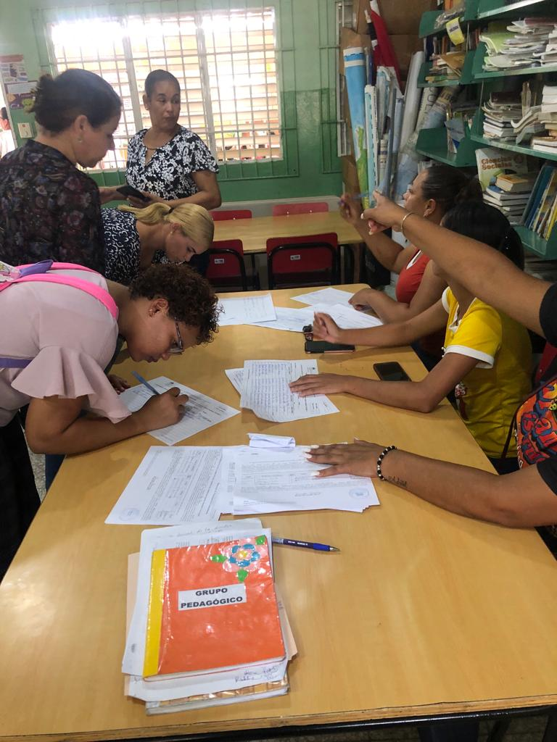
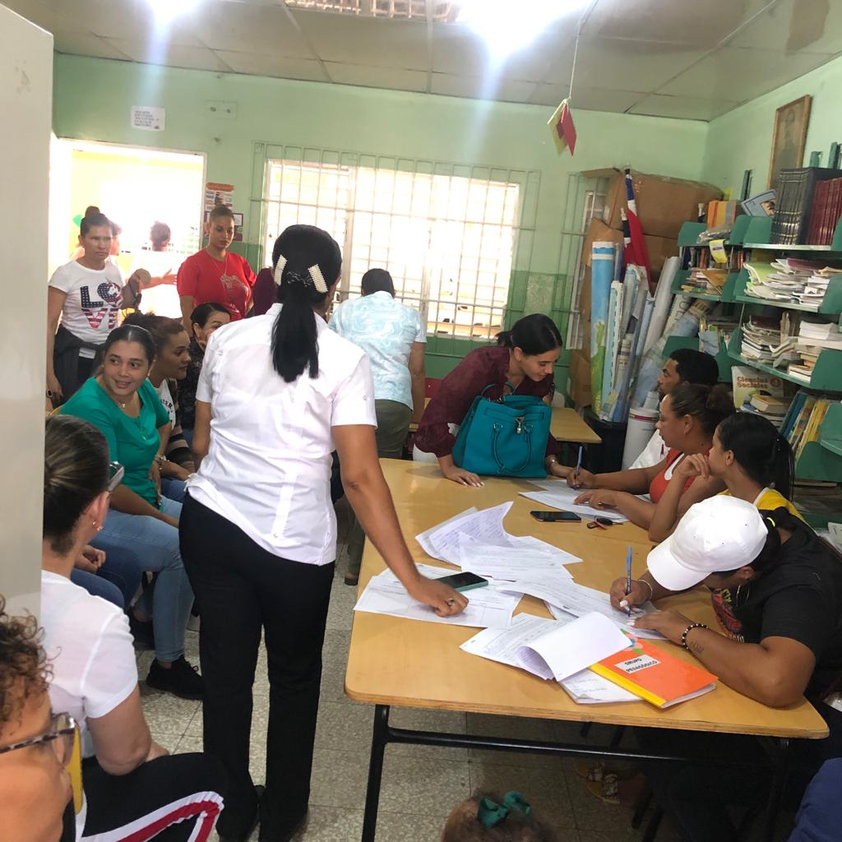

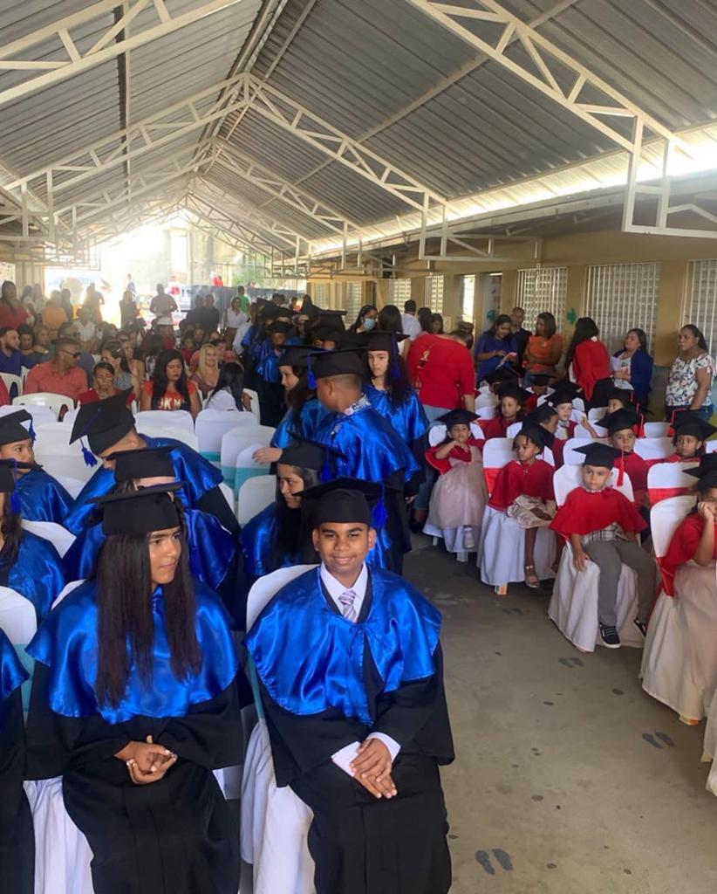
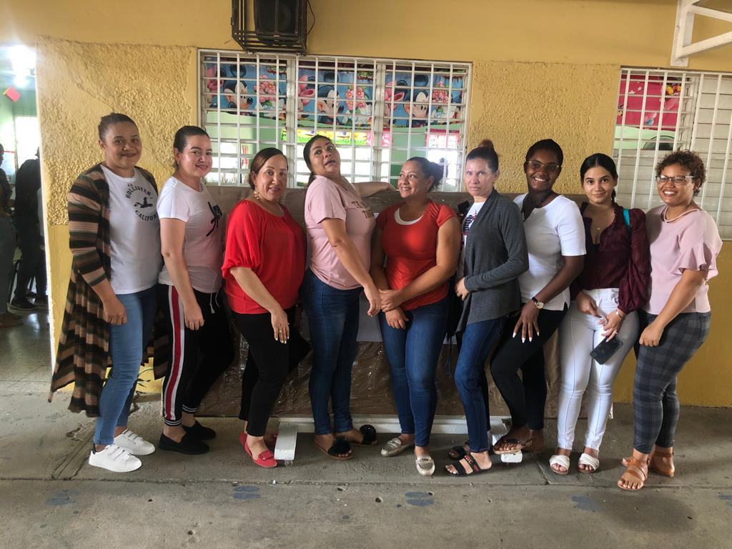
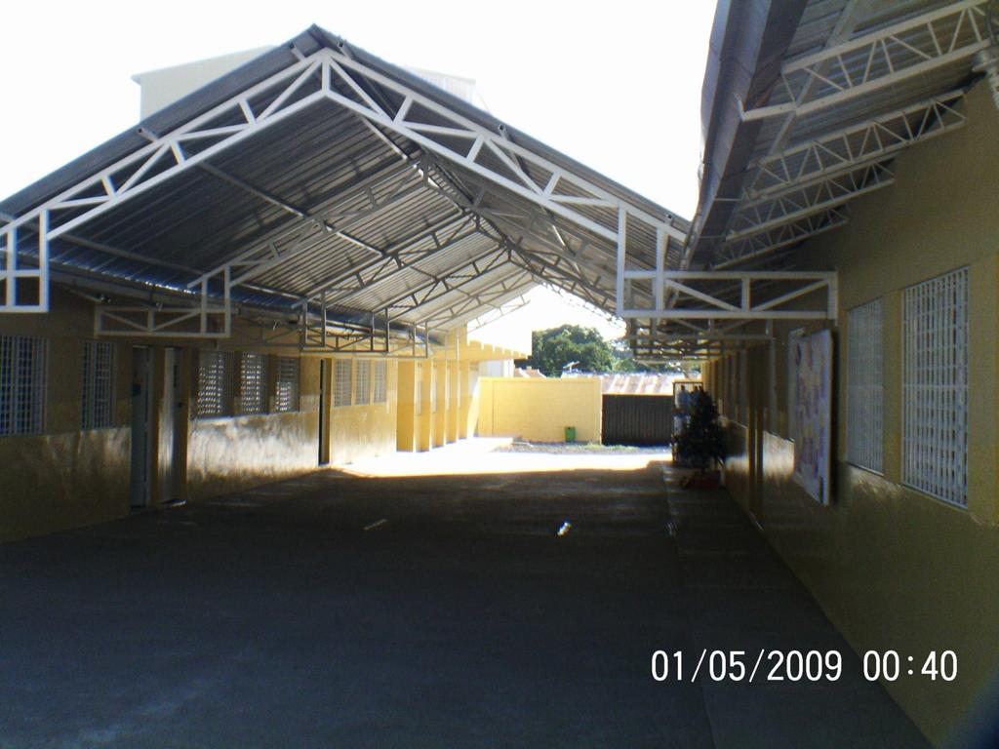
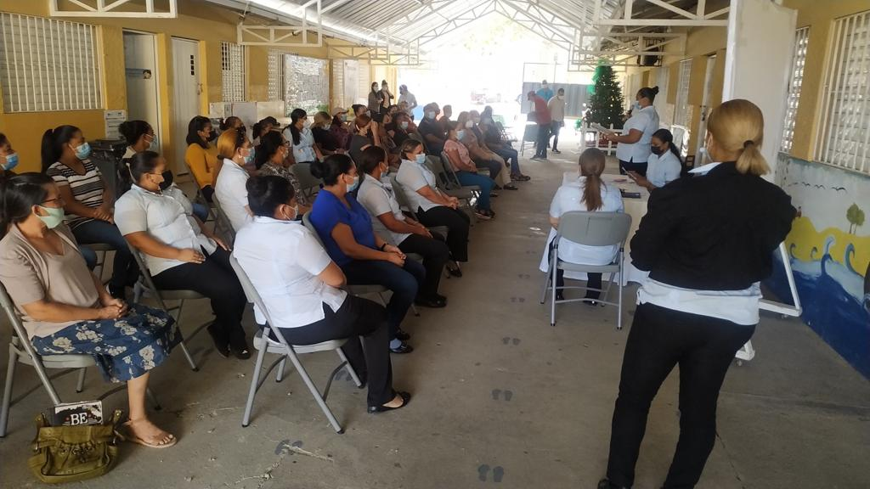
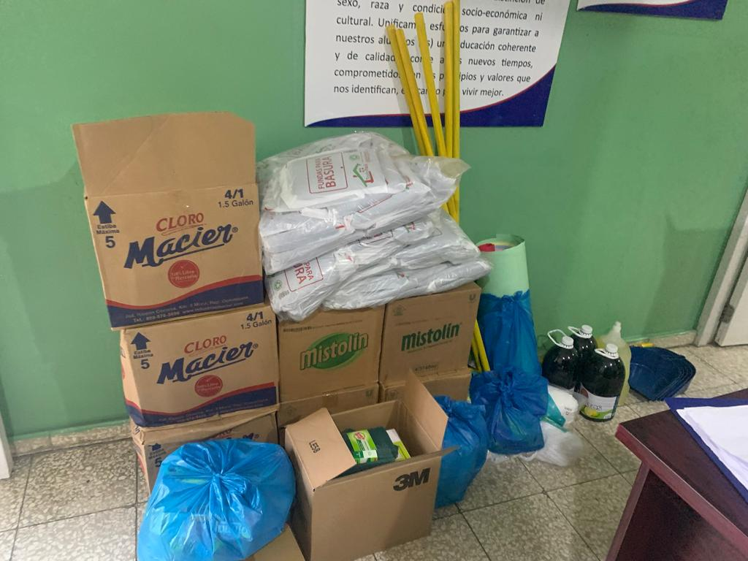
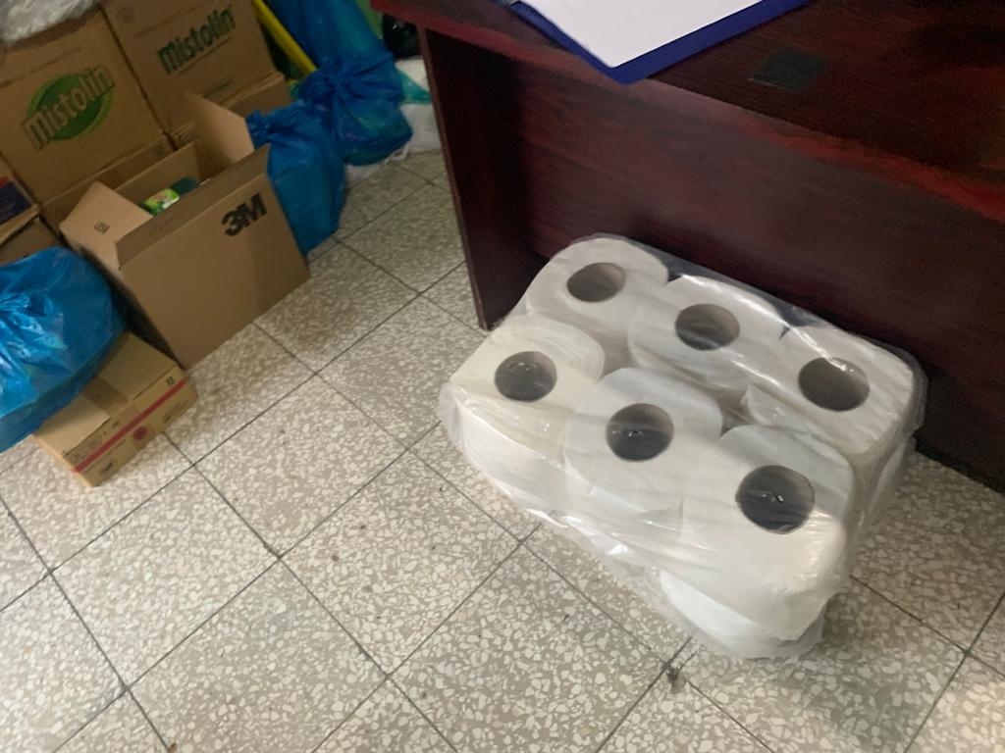
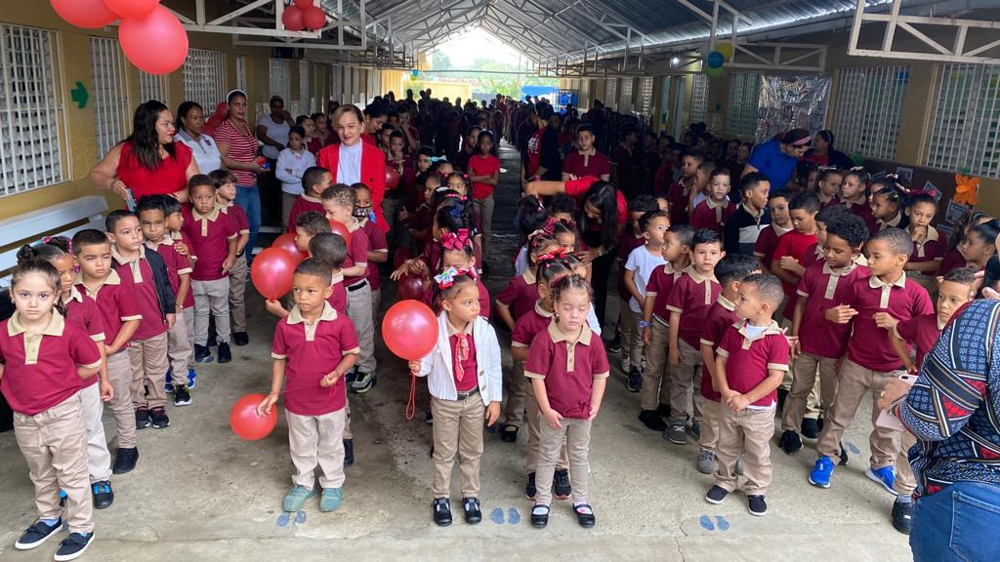
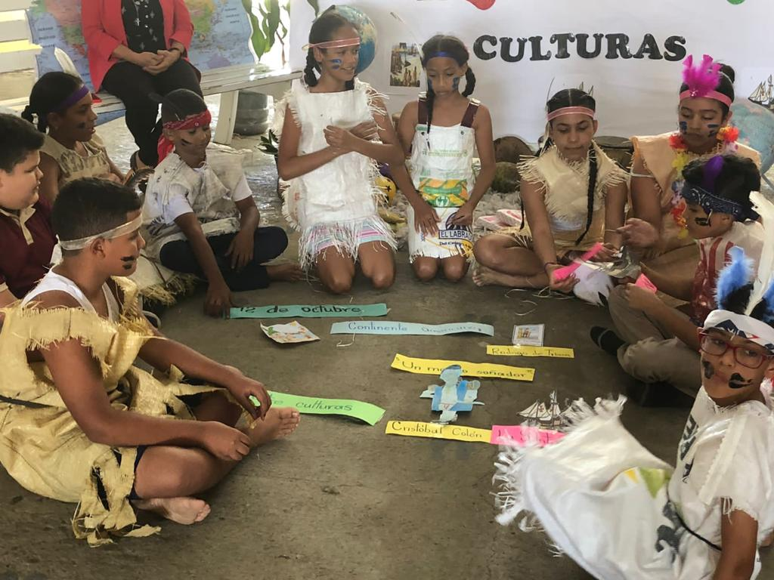
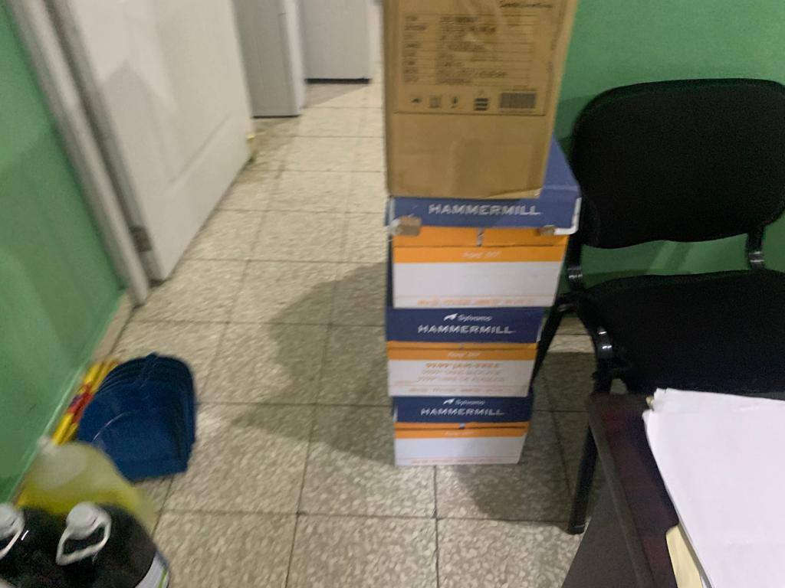

R

